新银企直联客户端安装说明---新接口

说明
老接口：之前开发的没有按照《新银企平台接口文档设计v0.9.doc》接口文档规范开发的。
新接口：按照《新银企平台接口文档设计v0.9.doc》接口文档规范开发的。
新银企直连平台同时支持老接口和新接口。区别在于，如果是老接口，需要在企业同时安装老平台客户端（资源文件为：老平台客户端.rar）和新平台SCP（（资源文件为：KoalScp_v1.5.0_Setup.rar））而如果是新接口，只用安装新平台SCP。

vcredist_x86.exe.zip 是SCP运行函数库，目前发现2003 Server版系统需要安装。

该说明文档适用于新接口。

资源
对于新接口，深圳发展银行新银企直联在企业需要安装的软件只有新平台SCP这一部分：
- 新平台SCP安装软件：
KoalScp_v1.5.0_Setup.exe 文件，为SCP1.5版本的安装软件。
sdbebank_测试证书信任链.cer 文件，为测试环境证书信任链，在SCP设置中要使用到。
sdbebank_生产证书信任链.cer 文件，为生产环境证书信任链，在SCP设置中要使用到。
0805.pfx文件，为给企业测试发放的软证书，直接导入到浏览器其中，在SCP设置中要使用到。
Gemini.SDB.user.exe，捷德USB-KEY的驱动安装程序。由于测试可以使用导入浏览器的软证书，因此在测试阶段这个驱动可以不安装。如果在测试阶段企业直接想使用装载在KEY中的硬证书，则需要安装此驱动程序。生产上只能使用硬证书。
TradCode_配置例子.txt 文件，为SCP交易码配置的说明示例文件。

软件安装

证书安装
软证书：指直接装载在浏览器的证书，由于可以从浏览器导出并复制，不太安全，因此只在测试环境使用。
硬证书：指直接下载到KEY中的证书，新银企直连硬证书使用的KEY为捷德KEY或者飞天KEY，使用KEY必须安装相应KEY的驱动，安装方法见下一步。由于装载在KEY中的证书不可导出，很安全，在生产环境必须使用硬证书。
说明：测试联调阶段为了客户方便，在新平台SCP安装软件包（新平台SCP.rar）中已经包含了与测试账户绑定的软证书0805.pfx，将该软证书直接导入到浏览器中即可使用。步骤如下：
  - 双击如右图所示的图标开始往浏览器导入证书。
  - 一直点击下一步直至安装完成。

安装USB-KEY驱动

- 实际的证书驱动，请登录http://bank.pingan.com/gongsi/xiazai/index.shtml “下载中心”-USBKEY驱动下载， 选择对应的型号的驱动下载并安装。目前主要使用如下两种key.
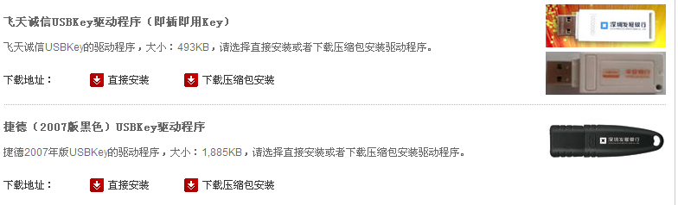
如安装 飞天诚信 后，查看证书信息如下（SCP的证书必须为如下证书）：
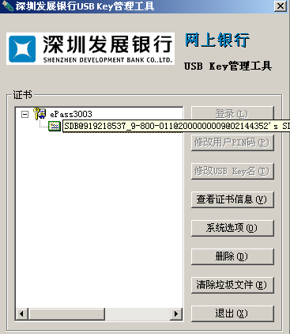

安装新平台SCP
双击如下图所示的SCP安装软件，为了启动方便，安装过程中选择在桌面创建图标。安装
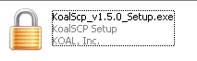
目录选择C:\Program Files\KoalSCPv1.5\下。采用默认目录名称。安装成功后，立即运行会弹出如下提示：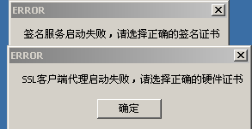
则表示安装成功。

若安装后提示如下，在说明该系统未安装SCP的运行库，需要安装附件的“vcredist_x86.exe.zip”：
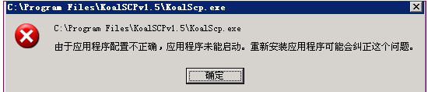

设置SCP
按以下步骤进行SCP设置：
- 将已经下载了银企直连证书的USB-KEY插入到机器上的USB口（说明：测试联调阶段使用装载在浏览器中的软证书，此步忽略。只用使用硬证书才需要此步）
- 双击桌面上如下的SCP启动图标，此时会在任务栏右下角出现SCP正在运行的图标。

说明：此时启动SCP的时候，由于还未进行设置，SCP启动会出现如下图所示的两个提示框：
为正常不错，直接点击确定。
- 鼠标右键点击任务栏右下角的SCP任务图标，出现三个选项，点击“设置”选项，出现以下界面，选择服务中默认有两个选项：SSL客户端代理、签名服务。我们只需要使用上SSL客户端代理，所以使用默认的服务即可。
- 选择“SSL客户端代理”， 点击“启用”，再勾选“编辑”。
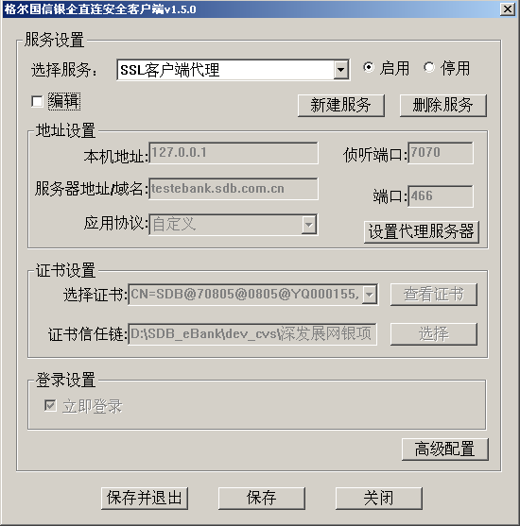
勾选“编辑”后，按照下图所示进行修改，

本机地址填写127.0.0.1，侦听端口7070（访问的时候必须根据127.0.0.1 7070来访问）；
如果客户端服务在另外一台机器，必须填写SCP机器的真实IP，如10.14.36.27。

服务器地址/域名 测试环境为： testebank.sdb.com.cn 466端口 （生产环境为ebank.sdb.com.cn 461）;
应用协议：自定义;
设置代理服务器：若前置机通过代理上网则设置；
证书选择：从下拉框选择usbkey中的证书（usbkey证书查看请参考3.2）,测试时可以为导入的文件证书;
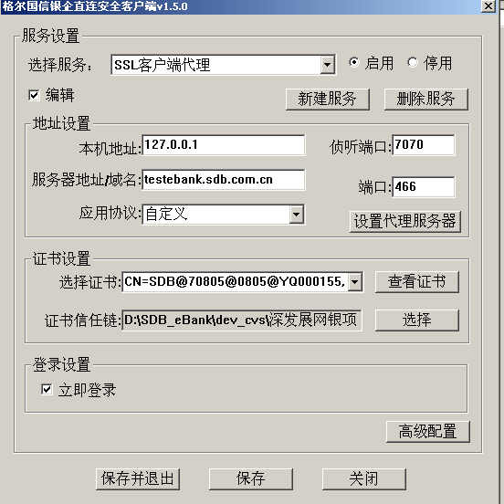
如上配置为测试环境配置。

证书设置下的证书信任链直接选择D:\新平台SCP目录下的sdbebank_测试证书链.cer 文件(将新平台SCP.rar直接解压在D盘根目录下)，证书设置下的选择证书选择如图所示的证书（该证书就是在第1步中导入到浏览器的软证书）。
或者测试时统一填写域名testebank.sdb.com.cn，端口466；
生产环境统一填写：ebank.sdb.com.cn，端口461；

- 选择工作方式选择“签名服务”并按照如下图所示进行设置：
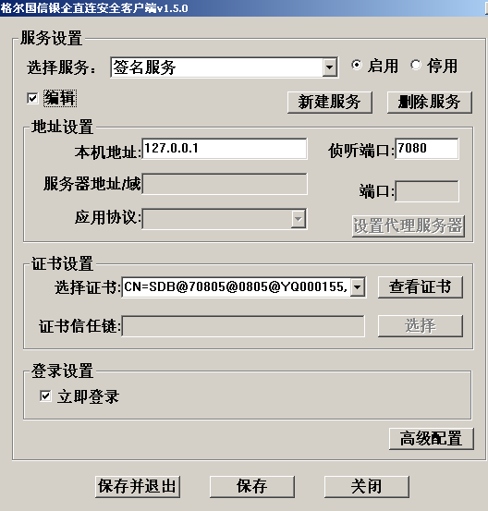
- 设置sclog.txt日志大小 为100M
scp日志文件的大小可以通过修改配置文件Services.ini的maxlogsizekb（第28行）项来实现。该文件在scp安装目录conf文件夹下，设置的最大文件大小必须小于2G，即maxlogsizekb必须小于2,000,000（单位为kb）。
设置配置文件的方法为：首先退出scp，修改配置文件保存并关闭，重新打开scp。
建议配置为如下： 100000

- 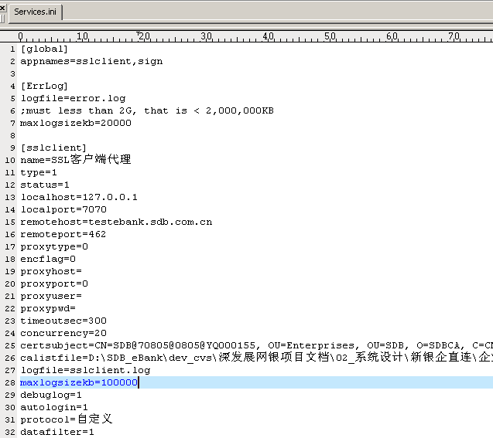

*以上修改后需要点击“保存并退出”后重新打开SCP生效。

设置签名的交易码
双击如下图所示已经在桌面上创建的启动新平台SCP快捷方式图标：
启动后在任务栏右下角会出现SCP正在运行的图标，右键菜单“交易码配置”，弹出交易码配置文本框：
# 配置说明
# 交易码和值用英文逗号隔开，0表示不需要签名，1表示需要签名
# 编辑完成后，点击"保存"退出，重启程序后生效

4014,1
4004,1
#D002,1

如下（只需要配置为1的交易码）：
# 配置说明
# 交易码和值用英文逗号隔开，0表示不需要签名，1表示需要签名
# 编辑完成后，点击"保存"退出，重启程序后生效

4004,1
4014,1
4018,1
4034,1
4041,1
4047,1

*以上修改后需要点击“保存并退出”后重新打开SCP生效。

测试账户

标准银企直连交易测试账号
1. 服务器地址和端口
------------------------------------------
服务器地址: testebank.sdb.com.cn
端口 466

2. 测试企业代码和账户 （如下3组任意选择一组使用）
------------------------------------------
------------------------------------------
测试企业：银企直连企业代码为 00203030000000037000
帐号 名称
11011781161701 SHENFA011781161
------------------------------------------
测试企业：银企直连企业代码为 00901030000000041000
帐号 名称
11012682341901 SHENFA012682341
11012682341902 SHENFA012682341

------------------------------------------
测试企业：银企直连企业代码为 00901079800000018000
帐号 名称
11007187041901 SHENFA007187041
11012392824601 SHENFA012392824
11012792911701 SHENFA012792911
6012100025723 中国平安人寿保险股份有限公司
8012500002006 中国平安人寿保险股份有限公司
0512100088808 中国平安人寿保险股份有限公司

有现金管理合约的测试企业：0100199980000rrrr000
主账户：
11003993606601 SHENFA003993606
子账户：
下级账户 3993606601
下级账户 3993606602
下级账户 3993606602
下级账户 99999999999999

4. 行内企业收款账户(用于测试行内转账)
------------------------------------------

6029071033082277 平安测试37819
11014163929101 山东黄金财务有限公司
6012100062604 SHENFA014061780
11007187041902 SHENFA007187041
2000010758655 SHENFA013975033

7. 平安行内 个人账户数据如下：

6229890600037192 平安测试82811
10000909975502 平安测试10057
6225350000054382 平安测试69152
6222980024713523 落单零一
6222980024713523 落单零一
2000011527432 平安测试73570
2000011527432 平安测试73570
2000011527432 平安测试73570
8048101390454 平安测试28103
8048101390454 平安测试28103
8048101390454 平安测试28103
6229890600037192 平安测试82811
10000909975502 平安测试10057
6225350000054382 平安测试69152

跨行支付收款账户任意填写,联行号要填写如下
------------------------------------------
5. 跨行收款账户联行号(大小额支付)

308391026077 招商银行福州分行东水支行
308391026085 招商银行福州东街口支行
308391026093 招商银行股份有限公司福州华林支行
308391026108 招商银行股份有限公司福州古田支行
308393033021 招商银行股份有限公司厦门江头支行
308393033030 招商银行股份有限公司厦门分行营业部
308393033048 招商银行股份有限公司厦门海天支行
308397026115 招商银行股份有限公司泉州分行
308421022014 招商银行股份有限公司南昌分行
308421022022 招商银行股份有限公司南昌营业部
308331012126 招商银行股份有限公司杭州之江支行
308331012134 招商银行股份有限公司杭州庆春支行
305331007089 中国民生银行股份有限公司杭州延安支行
305331007097 中国民生银行股份有限公司杭州湖墅支行
305331007101 中国民生银行股份有限公司杭州城东支行
305331007110 中国民生银行股份有限公司杭州涌金支行
305331007128 中国民生银行股份有限公司杭州莫干山支行
305331007136 中国民生银行股份有限公司杭州天目山支行
305332019008 中国民生银行股份有限公司宁波分行
313110040573 天津银行北辰支行
313110040581 天津银行海滨支行
308551024117 招商银行股份有限公司长沙白沙支行
308581002013 招商银行广州分行
308581002021 招商银行广州分行天河支行
308581002030 招商银行股份有限公司广州人民中路支行
308581002048 招商银行广州分行五羊支行
308581002056 招商银行广州分行白云路支行
308581002064 招商银行广州分行环市东路支行
305791012024 中国民生银行股份有限公司西安南大街支行
305791012032 中国民生银行股份有限公司西安高新开发区支行
305791012049 中国民生银行股份有限公司西安和平路支行
305791012057 中国民生银行股份有限公司西安土门支行
305791012065 中国民生银行股份有限公司西安长安路支行
305791012073 中国民生银行股份有限公司西安长乐路支行
306100004505 广东发展银行北京分行
306100004513 广东发展银行北京分行亚运村支行
306100004521 广东发展银行北京分行中关村支行
306100004530 广东发展银行北京分行月坛支行
306100004548 广东发展银行北京分行建国路支行
306100004601 广东发展银行北京分行甘家口支行
306100004610 广东发展银行北京分行东直门支行
306100004628 广东发展银行北京分行车公庄支行
308261032021 招商银行股份有限公司哈尔滨营业部
308261032030 招商银行股份有限公司哈尔滨开发区支行
309100003116 兴业银行北京分行中轴路支行
309100003124 兴业银行北京分行朝外支行
309100003132 兴业银行北京分行广安门支行
308521015047 招商银行武汉分行花桥支行
308521015055 招商银行武汉分行东湖支行
308521015071 招商银行武汉分行首义支行
308521015080 招商银行武汉分行循礼门支行
308521015098 招商银行武汉分行青山支行
308521015102 招商银行武汉分行解放公园支行
308521015119 招商银行武汉分行青岛路支行
308521015160 招商银行武汉分行核算中心
308521015186 招商银行武汉分行水果湖支行
308521015209 招商银行武汉分行经济技术开发区支行
308521015217 招商银行武汉分行雄楚支行
308551024019 招商银行股份有限公司长沙分行（不对外）
308551024027 招商银行股份有限公司长沙分行营业部

6. 跨行收款账户联行号(超级网银)

102100099996 中国工商银行股份有限公司
103100000026 中国农业银行资金清算中心
104100000004 中国银行总行
105100000017 中国建设银行
301290000007 交通银行
302100011000 中信银行
303100000006 光大银行
304100040000 华夏银行
305100000013 中国民生银行
306581000003 广东发展银行股份有限公司运营作业部
307584007998 深圳发展银行
308584000013 招商银行股份有限公司
309391000011 兴业银行
313100000013 北京银行
313110000017 天津银行
313191000011 内蒙古银行
313452060150 青岛银行
313581003284 广州银行
313591001001 湛江市商业银行
313602088017 东莞银行
314581000011 广州农村商业银行
314588000016 佛山顺德农村商业银行股份有限公司
317110010019 天津农村合作银行
318110000014 渤海银行股份有限公司
402100000018 北京农村商业银行股份有限公司
402121000009 河北省农村信用社联合社（农信银）
402191009992 内蒙古农村信用社联合社（农信银）
402491000026 河南省农村信用社联合社（农信银）
402521000032 湖北省农村信用社联合社（农信银）
402581090008 广东省农村信用社联合社
402584009991 深圳农村商业银行
402602000018 东莞农村商业银行股份有限公司
402851000016 青海省农村信用社联合社（农信银）
402871099996 宁夏黄河农村商业银行（农信银）
403100000004 中国邮政储蓄银行
591110000016 韩国外换银行天津分行
595100000007 新韩银行（中国）有限公司
597100000014 韩亚银行（中国）有限公司

4041，4044代发代扣业务测试单位代码
单位代码 | 对应的结算账户 | 开通的业务类型 | 业务代码
0200201002 | 11000098445532 | 预付卡充值 | M5YCZ
0798080403 | 11000099585701 | 预付卡充值 | M5YCZ
0798080301 | 11000095996501 | 预付卡充值 | M5YCZ
0798000238 | 19000093013501 | 预付卡充值 | M5YCZ
0798803005 | 11000092339312 | 预付卡充值 | M5YCZ
0200201002 | 11000098445532 | 预付卡充值 | M5YCZ
0798112236 |  | 代扣保费 | M6SBF
0798823073 |  | 代扣保费 | M6SBF
0660066703 |  | 代扣保费 | M6SBF
0798080001 |  | 代扣保费 | M6SBF
0300301081 |  | 代扣保费 | M6SBF
0300030109 |  | 代扣保费 | M6SBF
0300301101 |  | 代扣保费 | M6SBF
0798803156 | 11000094949402 | 代发工资 | M5051
0250251001 | 11000098220001 | 代发工资 | M5051

===========4047/4048接口的测试数据=============
签约账号：11005839237304
账户名：SHENFA005839237
委托单位协议号：E000009099
费项代码：M8YQD
代收付方向：代收
企业代码：0110109000000ssss000

电票测试用户：
企业代码20位 账户 账户名 网点
0010103010000dzpj000 11000093575601 中电科技有限公司 0301
0010108020000dzpj000 11000091071901 盛美贸易有限公司 0802
0010102020000dzpj000 11000094526301 上海和氏壁化工有限公司 0202
0010102020000dzpj000企业也可以使用以下账户做电票交易：
上海斯瑞聚合体科技有限公司 | 0087758534 | 11008775853401 | 深圳发展银行上海普陀支行
上海麟旺贸易有限公司 | 0061532789 | 11006153278903 | 深圳发展银行上海静安支行
上海旺艺物资有限公司 | 0102130871 | 11010213087101 | 深圳发展银行上海静安支行
重庆仁寿有色金属有限公司 | 0090866608 | 11009086660805 | 深圳发展银行重庆上清寺支行
广州市奋宏化工有限公司 | 0101236586 | 11010123658601 | 深圳发展银行广州花园支行
江门市汇星贸易有限公司 | 0099708328 | 11009970832801 | 深圳发展银行广州花园支行

用于测试代扣业务的个人账户：
账户 | 证件号码 | 证件类型 | 户名
6225380000367575 | 410703198206250102 | 10 | 商十
用于测试代发业务的个人账户：
账户 | 证件号码 | 证件类型 | 户名
6225380000367575 | 410703198206250102 | 10 | 商十
11000098798801 |  |  | 广钢会员一
11000098626201 |  |  | ＥＲＰ测试（１）
11000087557601 |  |  | 第二次测试协定存款积习１２３
19000097583301 |  |  | 国盛证券机构测试二
11000098220001 |  |  | 现金管理集团总公司

投产阶段
以上所述全部为测试联调阶段，以下为测试联调通过，转入投产阶段要做的：
- 企业用生产账户在柜面开通银企直联交易，分配相应权限，绑定证书，进行落地参数设置（可选），具体操作详见《深圳发展银行新银企直连柜面操作指导.ppt》。
- SCP设置修改
SCP需要修改为生产配置
工作方式选择“SSL客户端代理”时，修改以下配置：
  - 修改服务器地址和端口，服务器地址修改为：ebank.sdb.com.cn，端口修改为：461。
说明：如果域名解析存在问题，可以直接将服务器地址配置成IP，电信的配置为：219.133.104.74，联通的配置为：210.21.210.74。如果是走分行专线接入，则需要先提交网络开通策略，服务器地址为10.1.46.76（客户的目标地址以分行提供的为准）。
  - 证书设置中的证书选择修改。投产后要使用生产证书，生产证书在上面第1步的柜面银企直联开通时会将生产证书发放到捷德BSB-KEY中，在安装了捷德BSB-KEY驱动后，将该KEY插入电脑的USB口，将证书设置中的选择证书修改为装载在KEY中的生产证书。假如装载在KEY中的生产证书DN为SDB@70805@0805@YQ000040

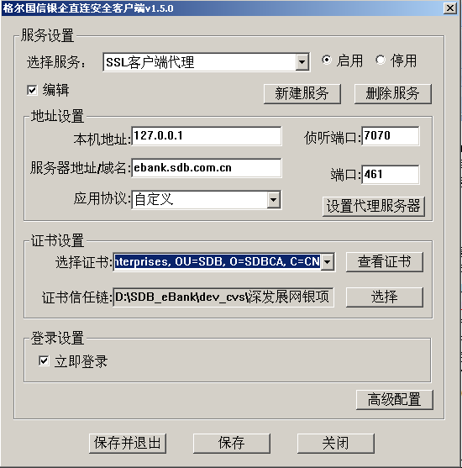

注意：SCP配置修改后需要重启才能生效。
至此，投产所做的新平台SCP的配置修改已经完成。

投产验证
第五步完成后，就可以进行投产的验证了，验证方法是直接通过ERP做一笔“银行账户余额查询”，如果交易成功，则表明投产成功。

